Bài 5

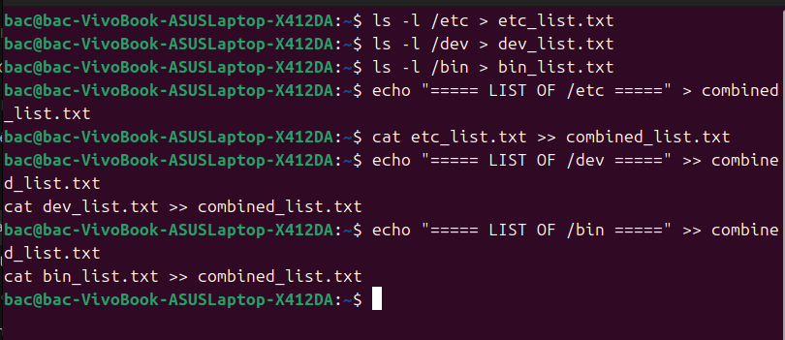2.
bac@bac-VivoBook-ASUSLaptop-X412DA:~$ ls -1 ~ | wc -l
19

3.
find ~ -mindepth 1 -maxdepth 1 -type d | wc -l

4.
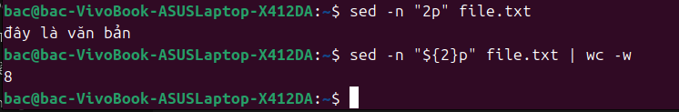

6.
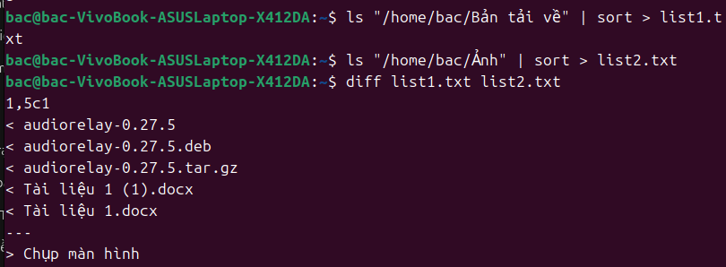

7.
bac@bac-VivoBook-ASUSLaptop-X412DA:~$ ps -e | wc -l
305

8.
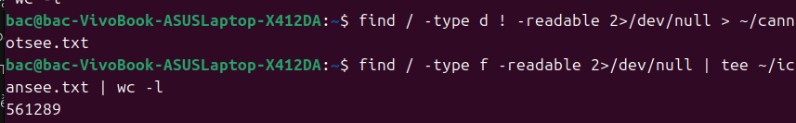

9.
bac@bac-VivoBook-ASUSLaptop-X412DA:~$ ps -e | grep -c '[b]ash'
1

10.
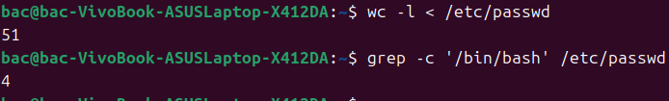

11.
bac@bac-VivoBook-ASUSLaptop-X412DA:~$ w -h | wc -l
1

12.
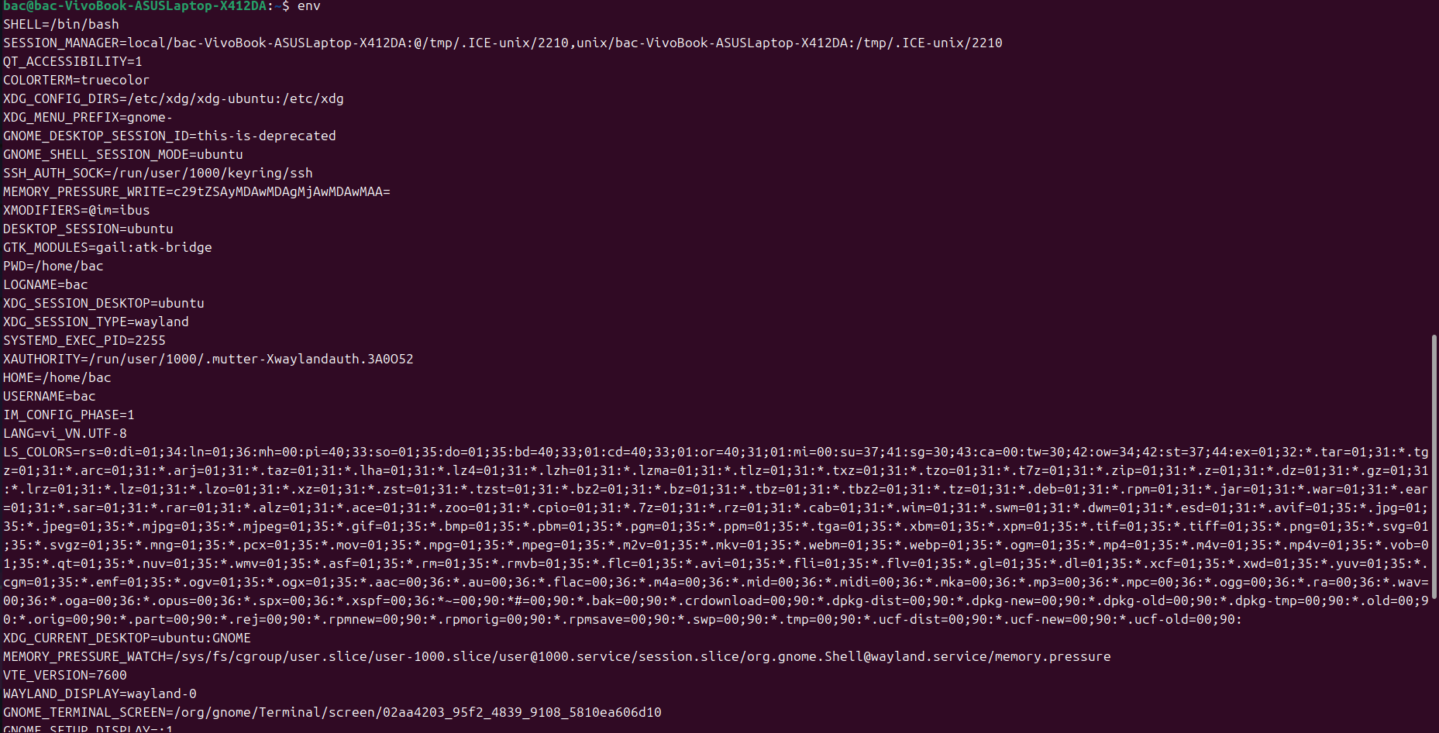

13.
Em cài linux trực tiếp trên máy nên không thể kết nối được ạ

14.
bac@bac-VivoBook-ASUSLaptop-X412DA:~$ sudo apt install snapd
bac@bac-VivoBook-ASUSLaptop-X412DA:~$ sudo snap install pycharm-community --classic

